Анализ работы отделения профилактики безнадзорности детей и подростков (ОПБДиП) МКУ «Комплексный центр социального обслуживания населения Кыштовского района Новосибирской области» за 9 месяцев 2017 года.
В целях реализации требований ч.2 ст. 12 Федерального закона № 120-ФЗ «Об основах системы профилактики безнадзорности и правонарушений несовершеннолетних», Федерального закона № 442- ФЗ от 28.12.2013 г., вступившего в силу с 01.01.2015 г. «Об основах социального обслуживания граждан в Российской Федерации» в МКУ КЦСОН функционирует отделение профилактики безнадзорности детей и подростков.
Основными задачами отделения являются: предупреждение безнадзорности , обеспечения прав и законных интересов несовершеннолетних, социально- педагогическая реабилитация несовершеннолетних, находящихся в социально- опасном положении. Из основных понятий ФЗ-№ 120:
Семья, находящаяся в социально- опасном положении- семья, имеющая детей, находящихся в социально- опасном положении, а также семья, где родители или иные законные представители несовершеннолетних не исполняют своих обязанностей по их воспитанию, обучению (или) содержанию и (или) отрицательно влияют на их поведение, либо жестоко обращаются с ними.
Одним из важнейших направлений деятельности отделения профилактики безнадзорности детей и подростков МКУ «КЦСОН Кыштовского района Новосибирской области» является работа с семьями, находящимися в социально-опасном положении.
При выявлении несовершеннолетних, находящихся в социально-опасном положении, а также семей несовершеннолетних, члены которых нуждаются в социальных услугах, в обязательном порядке извещаются КДНиЗП, органы системы профилактики безнадзорности и правонарушений несовершеннолетних. Совместно с КДН проводится профилактическая работа с семьями на основании индивидуальных программ в отношении несовершеннолетних, их родителей в сроки, необходимые для оказания социальной или иной помощи несовершеннолетним или до устранения причин и условий.
Снято за 9 месяцев 2017 года с учёта 3 семьи, находящихся в СОП, детей в них- 3. Выявлено и поставлено на учет в ОПБДиП – 8 семей, детей в них- 21. В настоящее время на учете в ОПБДиП состоит 34 семьи, находящихся в СОП, детей в них- 97.
Важная роль при работе с семьями СОП отводится социальному патронажу, который проводится силами специалистов ОПБДиП. В настоящее время под социальным патронажем находится 34 семьи (97 детей), имеющих неблагоприятные психологические и социально-педагогические условия. Основная цель – восстановление нормальных условий для проживания и воспитания ребенка в родной семье.

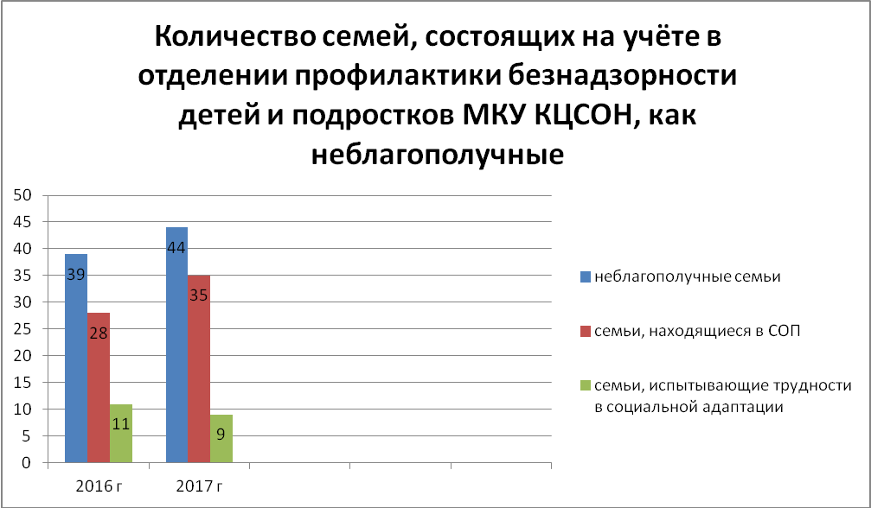Анализ:
Из диаграммы видно, что прослеживается повышение количества неблагополучных семей, состоящих на учете в отделении профилактики безнадзорности детей и подростков МКУ КЦСОН.
Количество семей, находящихся в СОП возросло в 2017 году, а количество семей, испытывающих трудности в соц.адаптации понизилось.
Качественными показателямип в работе с данными семьями выступают: положительное реагирование семей на обращения со стороны специалистов отделения, желание родителей откликнуться на предложения специалистов о помощи. Со всеми семьями состоящими на учете заключены договора на основании ИППСУ и составлена индивидуальная программа.

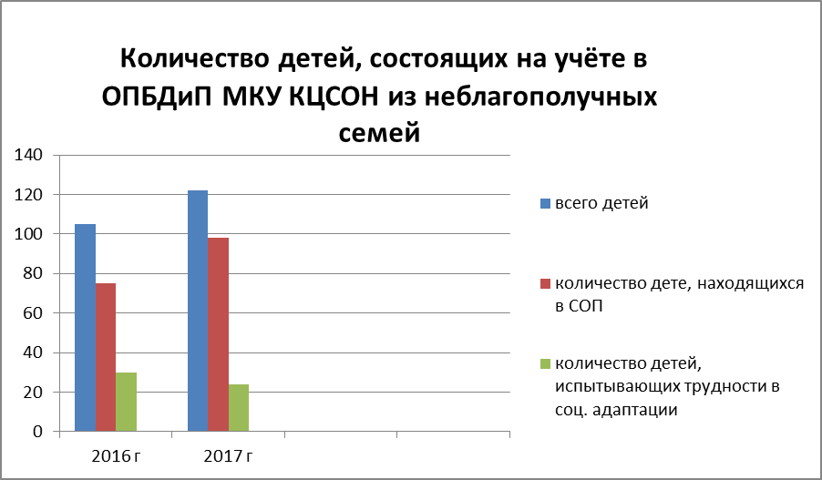
Анализ:
Из диаграммы видно, что прослеживается повышение количества детей из неблагополучных семей, состоящих на учете в отделении профилактики безнадзорности детей и подростков МКУ КЦСОН.
Количество детей , находящихся в СОП возросло в 2017 году, а количество детей, испытывающих трудности в соц.адаптации понизилось.

Социальные услуги в отделении предоставляются на основании Стандартов социальных услуг, предоставляемых поставщиками социальных услуг в полустационарной форме социального обслуживания, на основании приказа министерства социального развития Новосибирской области № 1446 от 23.12.2014 «Об учреждении Стандартов социальных услуг, предоставляемых поставщиками социальных услуг» и согласно ИППСУ получателей социальных услуг.
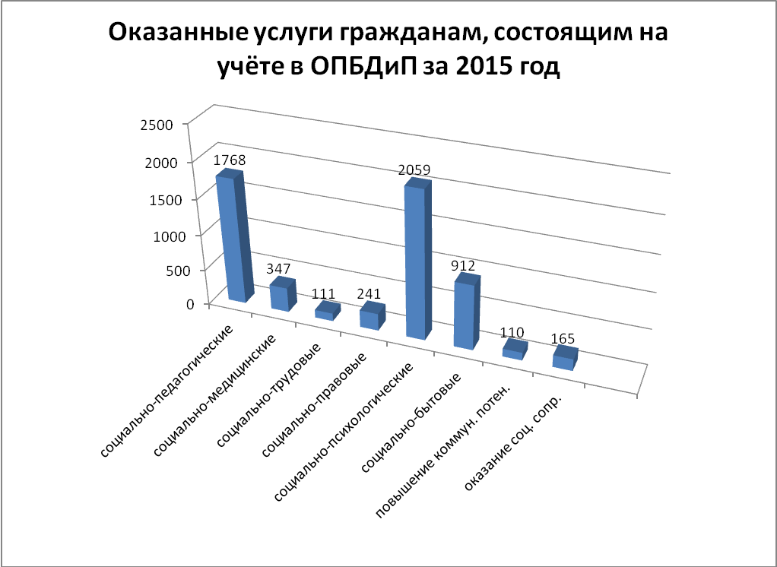

Всего обслужено в отделении - 299 ч.
Всего оказано услуг – 5713
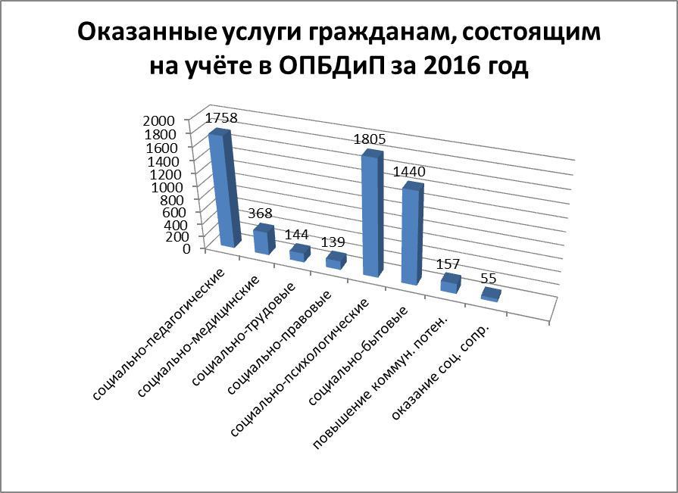

Всего обслужено в отделении - 140 ч.
Всего оказано услуг - 5866

Одной из деятельности работы специалистов ОПБДиП является организация набора и сопровождение детей в санатории, и ДОЛ Новосибирской области. Специалисты ОПБДиП занимаются сбором документов, сопровождением групп несовершеннолетних до санатория или ДОЛ, ведется работа с родителями с разъяснением их задач.
Оздоровление детей, находящихся в ТЖС, в летний период.
2016 г.
Июнь:
С 07.06.-27.06.- ДОЛ «Светлячок»- 15 чел.-ТЖС
12 чел. - под опекой
3 чел.- ТЖС
С 23.06.- 13.07.- «Незабудка»- 15 чел.- ТЖС
6 чел.- под опекой
9 чел.- ТЖС
Июль:
С 05.07.- 25.07.- ДОЛ «Светлячок»- 15 чел
9 чел.- под опекой
6 чел.- ТЖС
С 08.07.- 28.07.- ДОЛ «Чайка» - 10 чел.
5 чел.- под опекой
5 чел.- ТЖС
С 16.07.- 05.08.- ДОЛ «Незабудка», Куйбышевский р-н- 15 чел.
7 чел.- под опекой
8 чел.- ТЖС
С 25.07.- 14.08.- ДОЛ «Солнечный»- 15 чел.
3 чел.- под опекой
12 чел.- ТЖС
Август:
С 01.08.- 21.08.- ДОЛ «Чайка», Барабинский р-н, -6 чел.
4 чел- под опекой
2 чел.- ТЖС
С 08.08.- 28.08.- ДОЛ «Незабудка»- 5 чел
2 чел.- под опекой
3 чел.- ТЖС
Всего за лето : 96 чел.
48 чел.- под опекой
48 чел.-ТЖС

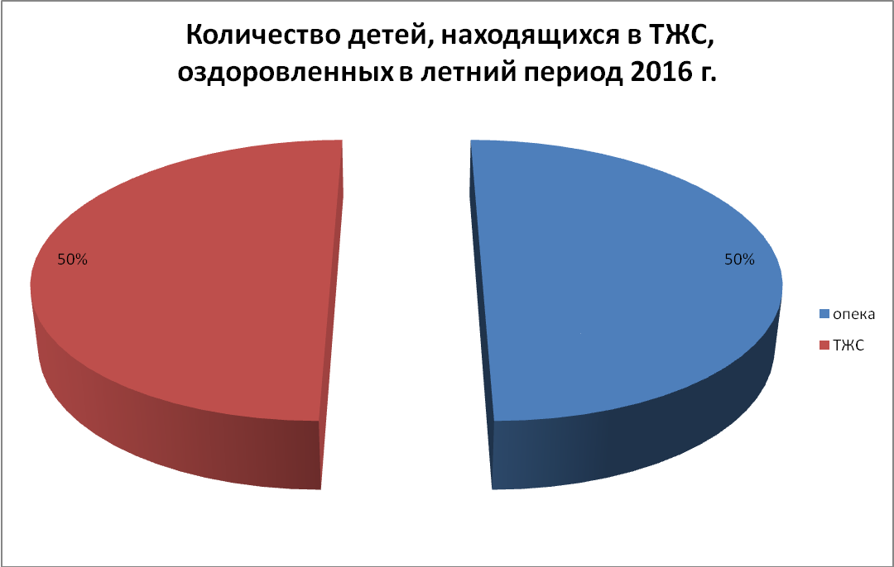
Оздоровление детей, находящихся в ТЖС, в летний период.
2017 г.
Июнь:
ДОЛ «Незабудка», Куйбышевского р-на с 23.06.17-13.07.2017 (15 чел.)
3 чел. - под опекой
12 чел.- ТЖС
Июль:
ДОЛ «Светлячок», п.Карачи с 11.07.17-31.07.17 (15 чел.)
9 чел. - под опекой
6 чел.- ТЖС
СОЛ «Краснозерский» с 13.07.17-05.08.17 (5 чел)
5 чел.- ТЖС
ДОЛ «Незабудка», Куйбышевский р-н с 16.07.17-05.08.17 (15 чел.)
7 чел. - под опекой
8 чел.- ТЖС
ДОЛ «Зернышко», Барабинский р-н с 20.07.17-09.08.17 (10 чел.)
8 чел. - под опекой
2 чел.- ТЖС
Август
СОЛ «Краснозерский» с 06.08.17-29.08.17 (10 чел.)
1 чел. - под опекой
9 чел.- ТЖС
ДОЛ «Зернышко» с 11.08.17- 31.08.17 (10 чел)
5 чел. - под опекой
5 чел.- ТЖС

Всего за лето : 80 чел.
33 чел.- под опекой
47 чел.-ТЖС

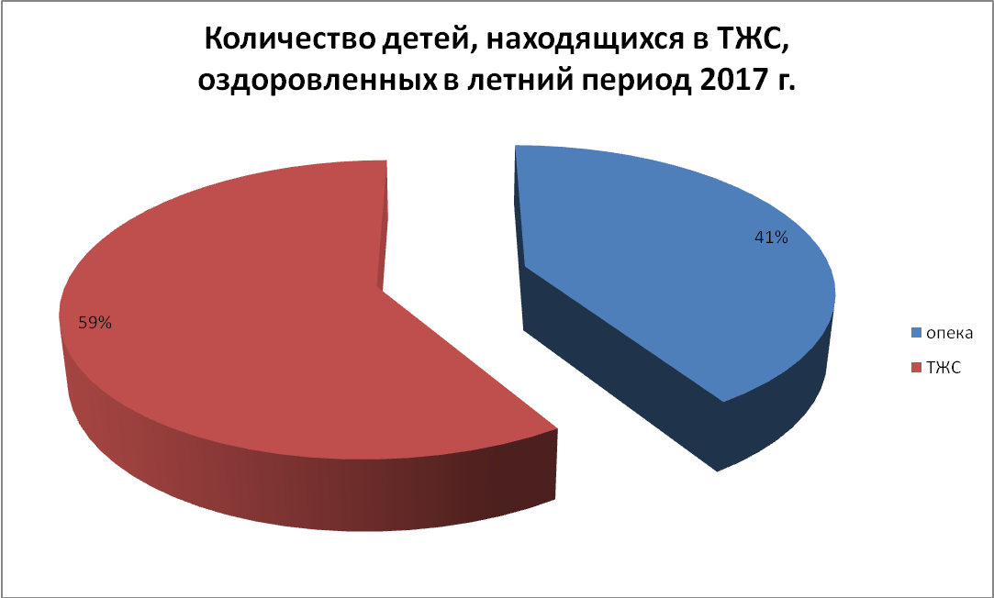

Ведется активная работа в отношении родителей, злоупотребляющих спиртными напитками. Специалистами ОПБДиП В 2017 году пролечено от алкогольной зависимости 12 человек.
Вследствие профилактической работы специалистов ОПБДиП, имеются такие семьи, где обстановка нормализовалась, родители пролечены от алкогольной зависимости, наметилась положительная динамика
.

Сформированы личные дела на все семьи , находящиеся в социально- опасном положении. В семьи, находящиеся в СОП постоянно ( 1 раз в месяц) осуществляются патронажные мероприятия. Патронаж в семью осуществляется на основании договора, составленного с членами семьи на основании закона ФЗ от 28.12.2013 г. № 442- ФЗ.
Постановка на учёт в ОПБДиП семей, находящихся в СОП, осуществляется, согласно постановления КДНиЗП.
Постоянно проводятся патронажные мероприятия семей, направленные на работу с родителями и несовершеннолетними детьми. Рейды по возможности выполняются совместно с представителями КДНиЗП, органом опеки и попечительства, ПДН и др. Всего за 9 месяцев 2017 г. обследовано 270 семей. Плановые выезды осуществлялись во все муниципальные образования Кыштовского района. Специалистами ОПБДиП по мере необходимости в поселениях на местах совместно с главами поселений, педагогическими работниками проводятся обсуждения по неблагополучной семье, воспитывающей несовершеннолетних детей и намечаются планы и мероприятия по профилактической работе с семьей. В ходе бесед с педагогами, директорами школ собирается информация о несовершеннолетних, состоящих на учете, запрашиваются характеристики. Главы муниципальных образований оказывают содействие в решении текущих проблем семей, находящихся в социально- опасном положении (СОП), а также по возможности участвуют в совместных рейдах.

Одним из видов деятельности специалистов ОПБДиП является набор н/летних и помощь в оформлении документов в ГБУ НСО СРЦН г. Татарска. Всего за 9 месяцев 2017 года прошли реабилитацию в СРЦН 16 человек.
С 01.09.2016г. в МКУ КЦСОН на базе отделения профилактики безнадзорности детей и подростков функционирует подростковый клуб «Доверие». (15 чел.)
Целью подросткового клуба является:
- профилактика социальной дезадаптации несовершеннолетних, находящихся в ТЖС;
- воспитание нравственных качеств, развитие социального творчества, самоуправления подростков;
- формирование качеств личности, способности к самоопределению, саморазвитию и самореализации в обществе, положительного социального
опыта, умение ориентироваться в жизни, быть равноправными членами нашего общества.
Социальным педагогом был составлен план работы клуба, направленный на достижение поставленных целей. В план включены мероприятия разных направлений:
- Совершенствование интеллектуально – познавательной деятельности;
- Духовно – нравственное воспитание;
- Гармония здорового образа жизни;
- Развитие творчества и самоуправления;
- Гражданско – патриотическое воспитание;
- Профориентация.
Практика работы с семьями и детьми, находящимися в СОП, показывает, что только межведомственное взаимодействие может дать положительные результаты.

